Министерство образования и науки Республики Казахстан
Казахский национальный исследовательский технический университет
имени К.И. Сатпаева
Институт промышленной инженерии имени А. Буркитбаева
Кафедра инженерной физики

ЛАБОРАТОРНАЯ РАБОТА №13

ОПРЕДЕЛЕНИЕ ГОРИЗОНТАЛЬНОЙ СОСТАВЛЯЮЩЕЙ ИНДУКЦИИ МАГНИТНОГО ПОЛЯ ЗЕМЛИ

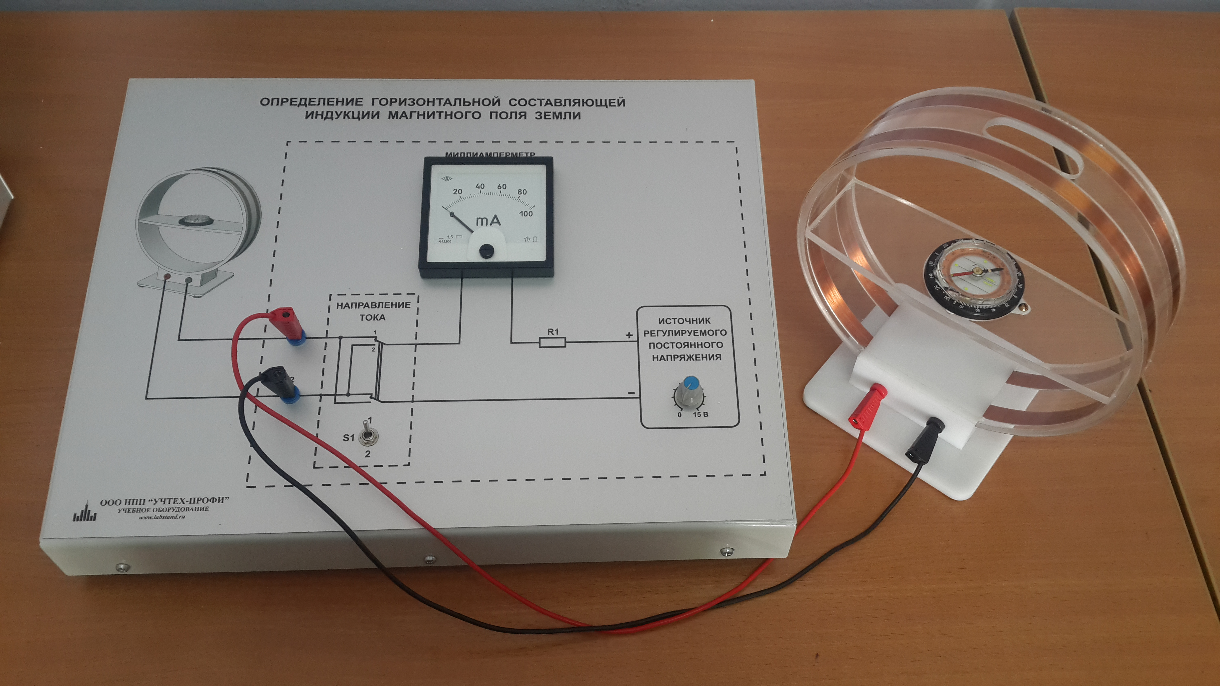
Методическое указание к лабораторному занятию

Алматы 2018
ОПРЕДЕЛЕНИЕ ГОРИЗОНТАЛЬНОЙ СОСТАВЛЯЮЩЕЙ ИНДУКЦИИ МАГНИТНОГО ПОЛЯ ЗЕМЛИ

Цель работы: определить горизонтальную составляющую индукции магнитного поля Земли.
Оборудование: моноблок «Определение горизонтальной составляющей индукции магнитного поля Земли» ЭиМ-М-Л5, модуль «Тангенс-гальванометр».

1. ТЕОРЕТИЧЕСКОЕ ВВЕДЕНИЕ

Элементом проводника с током называется величина$Id\vec{l}$, где dl –бесконечно малый вектор, направленный вдоль проводника, совпадающий по направлению с вектором тока. Понятие элемента тока в магнетизме играет ту же роль, что и пробный заряд в электростатике.
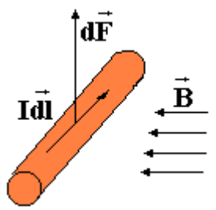
Рисунок 1. Сила, действующая на проводник с током.

Будем считать, что магнитное поле – это объективная реальность. Задача данной лабораторной работы - научиться его характеризовать, измерять и использовать. Для характеристики магнитного поля используют векторную величину – индукция магнитного поля$\vec{B}$.
Если там, где находится элемент тока, существует магнитное поле с индукцией$\vec{B}$, то оно действует на проводник с силой d$\vec{F}$(рис.1):
$d\vec{F}=I\left[d\vec{l}\vec{B}\right]$. (1)
Единица измерения магнитной индукции, исходя из (1):
$\left[\vec{B}\right]=\left[\frac{F}{Il}\right]=1\frac{ньютон}{ампер∙метр}$. (2)
Однако принято другое определение.
1 тесла – единица (в системе SI) индукции магнитного поля, равная магнитной индукции однородного магнитного поля, в котором на плоский контур с током, имеющий магнитный момент 1 А·м², действует максимальный вращающий момент равный 1 Н·м:
$\left[\vec{B}\right]=\left[\frac{M}{P_{m}}\right]=\left[\frac{Fl}{IS}\right]=\left[\frac{mal}{IS}\right]=1\frac{кг}{А∙с^{2}}=1тесла=1Тл$. (3)
Иногда величину магнитного поля выражают не в единицах SI– теслах (Тл), а в единицах СГС – гауссах (Гс).
Так же как в электростатике, в магнитостатике вводят дополнительный вектор, который называется напряжённостью магнитного поля.
В однородных изотропных средах:
$\vec{H}=\frac{\vec{B}}{μ_{0}μ}$. (4)
где μ–характеристика магнитных свойств среды, которую называют магнитной проницаемостью среды. Она показывает, во сколько раз индукция поля в среде больше индукции поля в вакууме. μ₀–магнитная постоянная, равная:
μ₀=4π·10⁻⁷Гн/м. (5)

Таблица 1
Величина | SI | СГС
Индукция | 1 тесла = 10⁴ Гс | 1 гаусс = 10⁻⁴ Тл
Напряжённость | 1 ампер/метр = 0,0126 Э | 1 эрстед = 79,5775 А/м

Индукция магнитного поля и напряженность электрического поля являются основными характеристиками электромагнитного поля, так как определяют силу, действующую на движущуюся заряженную частицу – силу Лоренца:
$\vec{F}=q\left[\vec{E}+\left[\vec{v}\vec{B}\right]\right]$. (6)
Направление силы Лоренца$\vec{F},$ определяется правилом левой руки (рис. 2).
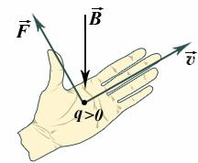
Рисунок 2.Определение направления силы Лоренца.

Модуль магнитной составляющей силы Лоренца равен:

F=|q|υBsinα. (7)

где α – угол между векторами скорости и магнитной индукции.
Движением заряженных частиц в магнитном поле Земли, которое сопровождается излучением, объясняет красивейшее явление, которое наблюдается в высоких широтах – северное (полярное) сияние.

Магнитное поле Земли. Земля обладает собственным магнитным полем, или, по выражению Гилберта: «Земля – большой магнит». Магнитное поле Земли до расстояний 3R (R– радиус Земли) соответствует приблизительно полю однородно намагниченного шара с напряжённостью поля 55,7 А/м (0,70 Э) у полюсов и 33,4А/м (0,42 Э) на экваторе. Индукция геомагнитного поля убывает от магнитных полюсов к магнитному экватору от 70 до 40 мкТл. На больших расстояниях поле Земли имеет более сложное строение. Магнитная ось наклонена к географической оси примерно на 11,5°.
Наличие у Земли магнитного поля объясняют процессами, протекающими в жидком металлическом ядре Земли.
Составляющие земного магнетизма.  Рисунок 3.Составляющие земного магнетизма. | Полное представление о величине магнитного поля Земли в данной точке можно получить, зная значения трёх величин, называемых элементами земного магнетизма: значение горизонтальной составляющей индукции магнитного поля, значения магнитного склонения и магнитного наклонения.  Магнитное склонение (на рис.3) – угол D между географическим и магнитным меридианами в точке земной поверхности. Магнитное склонение считается положительным, если северный конец магнитной стрелки отклонён к востоку от географического меридиана, и отрицательным - если к западу.
Значение магнитного склонения указывается на магнитных картах и используется для определения истинного меридиана по показанию магнитного компаса.
Магнитное наклонение (на рис.3) – угол I между магнитной силовой линией и горизонтальной плоскостью. На магнитных полюсах Земли, а также в районах крупных магнитных аномалий магнитное наклонение равно 90°.
Направление магнитных силовых линий устанавливается с помощью магнитной стрелки (компаса). Если подвесить магнитную стрелку на нити так, чтобы точка подвеса совместилась с центром тяжести, то стрелка установится по направлению касательной к силовой линии магнитного поля Земли, на рис.3 – направление Т. Вертикальная плоскость, проходящая через ось установившейся магнитной стрелки, называется плоскостью геомагнитного меридиана.
Проекция вектора магнитной индукции на плоскость горизонта представляет горизонтальную составляющую магнитной индукции магнитного поля. Эта проекция, как и вектор магнитной индукции, лежит в плоскости магнитного меридиана. Проекция вектора$\vec{B}$ на ось ОХ называется северной составляющей и обозначается В_{х}, проекция на ΟΥ – восточной составляющей и обозначается B_{y}, а на ось OZ – вертикальной составляющей B_{z}:
$B_{Г}=\sqrt{В_{Х}^{2}+В_{У}^{2}} , В=\sqrt{В_{Г}^{2}+В_{В}^{2}}$. (8)
Если магнитная стрелка тангенс - гальванометра может свободно вращаться лишь вокруг вертикальной оси, то она будет устанавливаться под действием горизонтальной составляющей магнитного поля Земли в плоскости магнитного меридиана.
В данной работе для измерения горизонтальной составляющей магнитной индукции магнитного поля Земли используется тангенс-гальванометр.
Тангенс - гальванометр состоит из катушки, в центре которой на вертикальной оси располагается магнитная стрелка. Стрелка может свободно вращаться внутри круглой коробки с прозрачной крышкой (компас). По контуру дна коробки намечена круговая шкала, проградуированная в угловых градусах.
Катушка состоит из N витков и её диаметр значительно больше длины стрелки. Если в катушке течёт ток I, то в её центре возникает магнитное поле, индукция которого равна:
$B_{k}=\frac{μ_{0}I}{2r}N$, (9)
где r – радиус катушки.
Вектор${\vec{B}}_{k}$перпендикулярен плоскости катушки. Если расположить плоскость катушки тангенс-гальванометра в плоскости магнитного меридиана, то магнитная стрелка устанавливается в направлении результирующего поля$\vec{B}$(рис. 4).

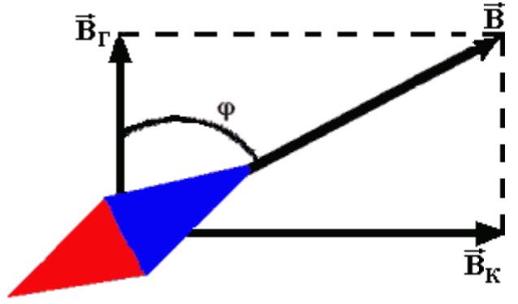
Рисунок 4. Направление магнитной стрелки Тангенс - гальванометра.

Согласно принципу суперпозиции, это поле равно векторной сумме слагаемых полей: горизонтальной составляющей индукции магнитного поля Земли${\vec{B}}_{Г}$и магнитной индукции катушки${\vec{B}}_{k}$.
Из рис.4 видно, что:
$tgφ=B_{К}/B_{Г}$. (10)
Из уравнений (9) и (10) получим:
$B_{Г}=\frac{μ_{0}N}{2r}∙\frac{I}{tgφ}$. (11)

2. ОПИСАНИЕ ЭКСПЕРИМЕНТАЛЬНОЙ УСТАНОВКИ
Для определения горизонтальной составляющей магнитной индукции магнитного поля Земли используется моноблок ЭиМ-М-Л5, модуль «Тангенс гальванометр» (рис. 5).

Рисунок 5. Лабораторная установка «Определение горизонтальной составляющей
магнитной индукции магнитного поля Земли».

Моноблок содержит:
- регулируемый источник постоянного напряжения в диапазоне от 0 до +15В;
- переключатель направления тока;
- миллиамперметр;
- на лицевой панели - рисунок функциональной схемы проведения измерений для определения горизонтальной составляющей индукции магнитного поля Земли.
Модуль «Тангенс-гальванометр» состоит из катушки, в центре которой на вертикальной оси располагается магнитная стрелка. Стрелка может свободно вращаться вокруг вертикальной оси. Имеется круговая шкала, проградуированная в угловых градусах. Параметры модуля: D=198 мм – диаметр катушки; N=62 – число витков.
Электрическая схема измерений в лабораторной установке показана на рисунке 6.
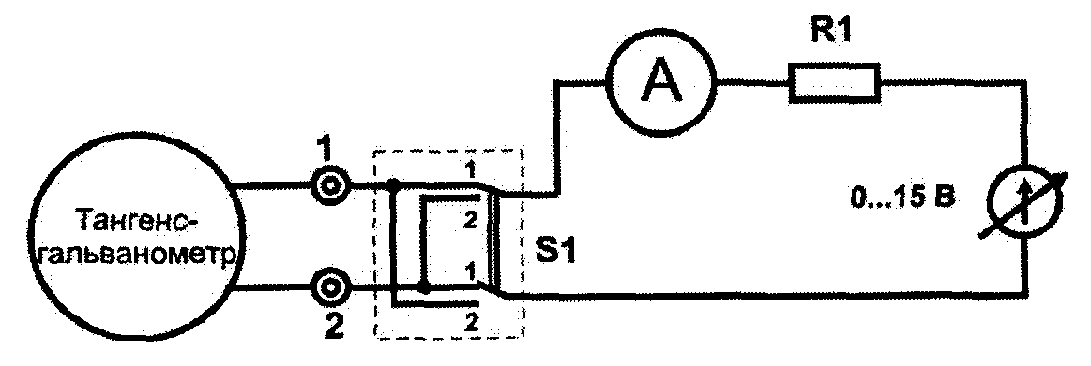

Рисунок 6. Схема лабораторной установки.

3. ПОРЯДОК ВЫПОЛНЕНИЯ РАБОТЫ

- Подключите модуль «Тангенс-гальванометр» к гнёздам 1 и 2 моноблока ЭиМ-М-Л5. «Тангенс-гальванометр» должен быть расположен подальше от моноблока и других приборов, которые могут иметь собственные достаточно сильные электромагнитные поля.
- Установите плоскость катушки «Тангенс - гальванометра» в плоскости магнитного меридиана Земли, чтобы магнитная стрелка расположилась в плоскости витков катушки, указывая при этом на С и Ю.
- Регулятор напряжения установите в крайнее левое положение (минимальное напряжение).
- Включите моноблок кнопкой «Сеть» на левой боковой поверхности корпуса.
- Поставьте переключатель S1 в положение 1. Регулятором напряжения установите такой ток в цепи, чтобы стрелка отклонилась не менее, чем на 5°. Дождитесь, когда стрелка придёт в равновесие, и зафиксируйте её угол отклонения.
- Поставьте переключатель S1 в положение 2 и также зафиксируйте угол отклонения стрелки.
Это необходимо для нахождения средне арифметического значения угла отклонения магнитной стрелки, т.к. всегда имеется неточность в установлении витков «Тангенс -гальванометра» в плоскости магнитного меридиана.
- Постепенно увеличивая ток в цепи, выполните п.5-6 не менее
10 раз, но не более, чем для углов отклонения 70°.
Все результаты занести в таблицу.
8. Выключите моноблок кнопкой «Сеть» на левой боковой поверхности корпуса.

Таблица
n | I, мА | φ+ | φ- | $$φ_{ср}=\frac{φ_{+}+φ_{-}}{2}$$ | $${tgφ}_{ср}$$ | $B_{Г},$мкТл | ΔВ_{Г}, мкТл | , мкТл
1
2
3
4
5
6
7
8
9
10
Среднее

9. По формуле (11) рассчитайте горизонтальную составляющую магнитного поля Земли для каждого случая. Результаты запишите в таблицу.
10. Рассчитайте среднее значение индукции В_{Г} и отклонение от среднего ΔВ_{Г}, для каждого случая. Результаты запишите в таблицу.
11. Вычислите абсолютную погрешность по формуле:
,
где n– число экспериментов, –коэффициент Стьюдента.
12. Запишите результат: В_{Г} =$\overline{ В}$_{Г} ±$Δ$В.
13. Сравните полученные данные со значениями международной модели главного магнитного поля Земли (см. приложение).

4. ЛИТЕРАТУРА

1. Калашников, С.Г. Электричество/С.Г. Калашников. - 6-е изд., стер. - М: ФИЗМАТЛИТ, 2004. - 624с.
2. Савельев, И.В. Курс общей физики. В 5-ти тт., Т.2. Электричество и магнетизм. Учебное пособие для студ. вузов/ И.В.Савельев. - 5-е изд., стер. - СПб: Лань, 2011. - 352с.
5. КОНТРОЛЬНЫЕ ВОПРОСЫ

- Характеристики магнитного поля.
- Закон Био – Савара - Лапласа.
- Назовите характеристики магнитного поля и их единицы измерения в СИ.
- Дайте определение элементам земного магнетизма.
- Объясните устройство и принцип действия тангенс - гальванометра.
- Объясните методику определения горизонтальной составляющей магнитной индукции магнитного поля Земли.

Приложение
Значения магнитного поля Земли в разных городах (данные собраны из разных источников, не всегда достоверных)

 |  | Вг, мкТл | Вв, мкТл | В,мкТл
экватор |  | 41,00 |  | 41,00
Симферополь | 44°56'53" с. ш. 34°0б'15" в. д. | 21,36
Мариуполь | 47°07'50" с. ш. 37°33'50'' в. д. | 19,99
Иркутск | 52°17'00'' с. ш. 104°18'00" в. д. | 19,22
Тула | 54^{о}12'00" с. ш. 37°37'00" в. д.
Челябинск | 55°09'00" с. ш. 61°24'00" в. д. | 19,78
Москва | 55°45'20.83" с. ш. 37°37'03.48" в. д. | 20,00 | 50.00 | 53,85
Эстония (Таллинн) | 59°26'00" с. ш. 24°45'00" в. д. | 16,34
Санкт-Петербург | 59°57'00" с. ш. 30°19' 00"в. д. | 14,92 | 50,09 | 52.26
полюс магнитный | 84°54'00" с.ш. 131°00'00"з.д. | 0.00 | 66,00 | 66,00

Международная модель главного магнитного поля Земли на декабрь 2012 год
для 37°37'00" в. д. высота над уровнем моря-170-204 м
URL: http://serv.izmiran.ru/cgi-bin/igrf-11a.py

